«Мы русские люди – традиции русского народа»

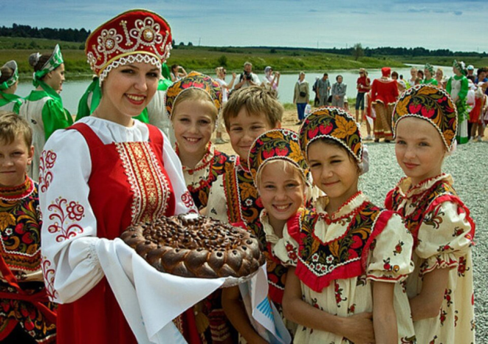

Подготовила воспитатель:
Маркина Е.А.

р. п. Чамзинка 2022

Структурное подразделение «Детский сад комбинированного вида «Ягодка»
муниципального бюджетного дошкольного образовательного учреждения
«Детский сад «Планета детства»

Адрес: 431700, Республика Мордовия, Чамзинский район, рп. Чамзинка, ул. Горячкина, д.7А
Телефон: 8 (83437) 2-18-56

Россия, Родина, Родной край... Какие дорогие и близкие с детства слова, как научить юное поколение любить «большую» и «малую» Родину, воспитывать у них желание беречь и приумножать лучшие традиции своего народа, уважать самобытную культуру?

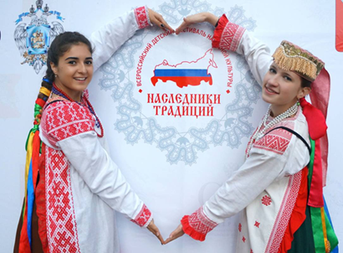

В работу по ознакомлению детей с народными традициями включаются различные виды детской деятельности: познавательная, исследовательская, художественно-продуктивная,досуговая, игровая. Она осуществляется в интегративной форме: на занятиях познавательного цикла, музыкальных и занятиях по изобразительной деятельности, в процессе совместной деятельности воспитателя с детьми, в самостоятельной детской деятельности.

Используются разнообразные формы деятельности: занятия, наблюдения, подготовленные детьми совместно с родителями рассказы о своей семье, беседы, трудовая деятельность.

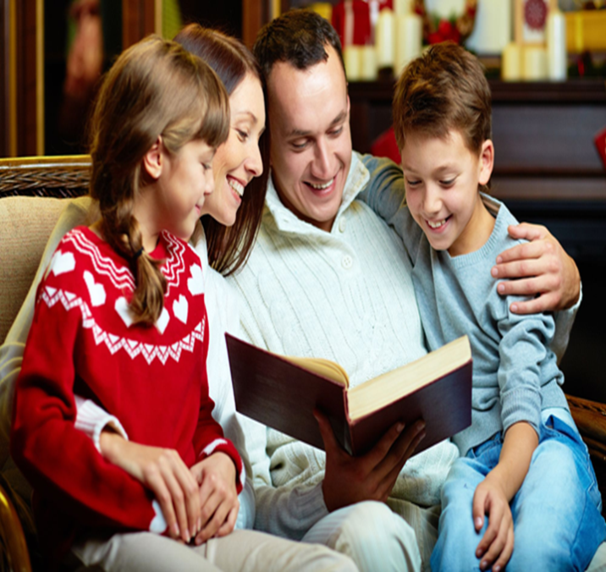

Национальные праздники способствуют выработке мировоззрения, предполагающего как усвоения опыта старших поколений, так и превращение его в руководство практической деятельностью.
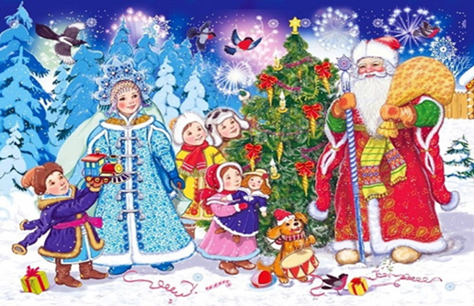

Соприкосновение с народным искусством и традициями, участие в народных праздниках духовно обогащают ребенка, воспитывают гордость за свой народ, поддерживают интерес к его истории и культуре. Народные праздники способствуют тому, чтобы дети хорошо знают своё прошлое, и культуру своего народа.

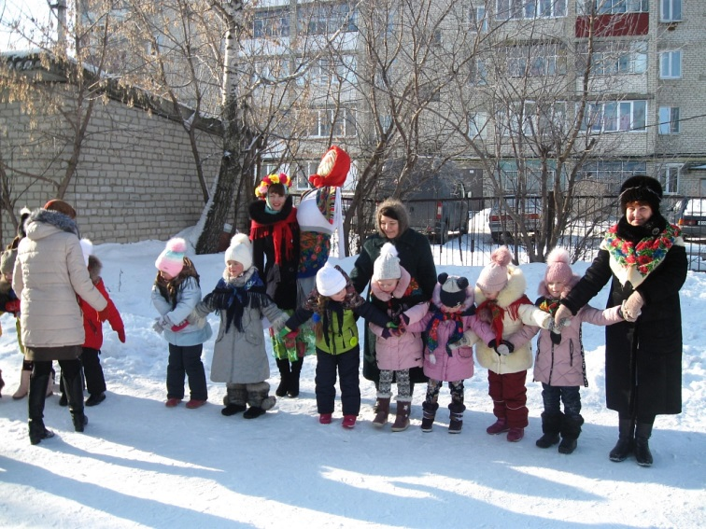

Народные праздники и традиции неразрывно связаны с историей православных праздников, обычаями региона, с сезонными изменениями в природе, с трудом предков в прошлом, играми в которые играли дети несколько веков назад. В работе по данному направлению знакомлю детей с традиционными русскими праздниками, народными играми. Рассказываю детям о празднике Покрова, Пасхи знакомлю с приметами этого дня. Разучиваем приметы, загадки, пословицы об осени. Беседуем о праздновании Нового Года на Руси. Рассказываю о Деде Морозе, Снегурочке. Читаем и обсуждаем русские народные сказки про них. Рассказываю о празднике Масленицы, о том, как он празднуется на Руси, масленичные приговоры, игры, знакомимся с приметами приближения весны, знакомимся с обрядами и традициями русского народа. 